# **BAB II**

# **TINJAUAN PUSTAKA**

## Model Pembelajaran

Model pembelajaran merupakan salah satu konsep yang membuat mata pelajaran dikaitkan sesuai kondisi kehidupan siswa sehari-hari. Selanjutnya peserta didik dimotivasi untuk menciptakan kedekatan ilmu dan penerapannya dengan kehidupan mereka dalam bagian peran di masyarakat (Yanti & Masitoh, 2022).

Model pembelajaran diartikan sebagai tindakan sistematis dalam mengatur pengalaman belajar yang baik untuk mencapai suatu tujuan belajar. Bisa juga dikatakan sebagai suatu pendekatan yang digunakan dalam kegiatan belajar mengajar (Istiyani, 2019).

Pendidikan yang baik memerlukan model pembelajaran yang baik pula, hal tersebut harus memiliki relevansi keterkaitan yang erat. Jika materi baik namun model pembelajaran tidak menarik maka jangan harap hasil pembelajaran akan baik. Model pembelajaran sudah menarik, tetapi teknik dan metode yang digunakan tidak baik hal tersebut juga akan berdampak pada tidak menariknya pembelajaran (Wahana, 2019). Maka secara utuh sebaiknya model-model pembelajaran sudah mempresentasikan langkah-langkah pembelajaran sehingga memberikan pengalaman belajar yang berkesan, kreatif, dan inovatif.

### Fungsi Model Pembelajaran

Model pembelajaran memiliki fungsi penting dalam dunia pendidikan, terkhusus dalam proses belajar mengajar. Setiap model pembelajaran yang digunakan memiliki fungsi yang membantu siswa memahami konsep pembelajaran dan tujuannya sesuai dengan kebutuhan. Adapun beberapa fungsi model pembelajaran adalah (Asyafah, 2019) :

1. Pedoman bagi para perancang pembelajaran dan para pengajar dalam merencanakan kegiatan pembelajaran.
2. Pedoman bagi dosen/ guru dalam melaksanakan pembelajaran sehingga dosen/guru dapat menentukan langkah dan segala sesuatu yang dibutuhkan dalam pembelajaran tersebut.
3. Memudahkan para dosen/ guru dalam membelajarkan para muridnya guna mencapai tujuan yang ditetapkannya.
4. Membantu peserta didik memperoleh informasi, ide, ketrampilan, nilai-nilai, cara berfikir, dan belajar bagaimana belajar untuk mencapai tujuan pembelajaran.

### Unsur-Unsur Model Pembelajaran

Unsur-unsur dalam media pembelajaran harus diketahui oleh setiap guru yang akan mengajar siswa, dikarenakan unsur-unsur penting yang digunakan sangat berpengaruh dalam pemilihan model pembelajaran yang akan digunakan saat proses belajar mengajar berlangsung. Terdapat empat unsur yang harus ada dalam suatu model pembelajaran, yaitu : *Syntax*, *The social system, Principles of reactio,* dan *Support system*. Di samping empat unsur di atas dalam buku “Model-Model Pembelajaran” yang dikeluarkan oleh Direktorat Pembinaan SMA Kementrian Pendidikan dan Kebudayaan RI ditambah satu unsur lagi, yakni *instructional* dan *nurturant effects* pada penjelasan berikut (Asyafah, 2019) :

1. Sintaks (*syntax*)

Ia merupakan langkah-langkah operasional pembelajaran yang menjelaskan pelaksanaannya secara nyata. Di dalamnya dimuat tahapan perbuatan/ kegiatan dosen/guru dan peserta didik.

1. Sistem Sosial *(the social system)*

Yakni suasana dan norma yang berlaku dalam pembelajaran. Dalam langkah ini ditunjukkan peran, aktivitas, dan hubungan dosen/guru dengan peserta didik serta lingkungan belajarnya. Dalam hal ini peran dosen/guru bisa bervariasi pada satu model dengan model lainnya. Pada satu model, guru berperan sebagai fasilitator namun pada model yang lain guru berperan sebagai sumber ilmu pengetahuan, sebagai pengarah, dan lain-lain.

1. Prinsip Reaksi *(principles of reaction)*

Prinsip reaksi yang menunjukkan bagaimana dosen/guru memperlakukan peserta didik dan bagaimana pula ia merespon terhadap apa yang dilakukan peserta didiknya.

1. Sistem Pendukung *(support system)*

Sistem pendukung yang menunjukkan segala sarana, bahan, dan alat yang dapat digunakan untuk mendukung keberhasilan menggunakan model tersebut.

1. Dampak Intruksional dan Penyerta *(instructional and nurturant effects)*

Dampak intruksional merupakan hasil belajar yang diperoleh secara langsung berdasarkan tujuan yang ditetapkan (*instructional effects*) dan hasil belajar di luar yang ditetapkan disebut dengan dampak penyerta (*nurturant effects*).

## Model Pembelajaan PBL

PBL *(Problem Based Learning)* merupakan istilah dari pembelajaran berbasis masalah (PBM) yang menitik beratkan pada adanya suatu permasalahan yang peserta didik hadapi dalam pembelajaran. Permasalahan dijadikan sebagai titik awal dalam membangun konsep. PBL adalah suatu pembelajaran yang mengacu kepada keempat pilar pendidikan universal, yaitu belajar memahami *(learning to know)*, belajar melaksanakan atau melakukan *(learning to do)*, belajar menjadi diri sendiri *(learning to be)*, belajar bekerja sama atau hidup dalam kebersamaan *(learning to live together)*. Belajar memahami yaitu siswa belajar suatu konsep pelajaran tidak menggunakan teknik menghafal, tetapi teknik memahami isi dari konsep tersebut. Dalam memahami konsep tersebut berarti siswa belajar dengan melakukan secara langsung aktivitas belajar di dalam kelas sehingga dapat mengembangkan secara optimal potensi yang dimiliki. Selain itu, kegiatan berkelompok dalam pembelajaran yang akan membantu peserta didik dalam mengembangkan sikap bekerja sama dan memahami suatu kebersamaan. PBL *(Problem Based Learning)* adalah sebuah metode pembelajaran yang fokus pada pemecahan masalah dan penerapan konsep dalam situasi dunia nyata (Y. S. Sari, 2023).

PBL dapat diartikan sebagai rangkaian aktivitas pembelajaran yang menekankan kepada proses penyelesaian masalah yang dihadapi secara ilmiah. Dengan pendekatan model PBL memberikan peluang bagi siswa untuk melakukan penelitian dengan berbasis masalah nyata autentik. Model pembelajaran berbasis masalah sebaiknya memenuhi kriteria, yaitu : kompleks, struktur tidak jelas, terbuka dan autentik. Model pengajaran berbasis masalah ini telah dikenal sejak zaman John Dewey. PBL adalah suatu pembelajaran yang menyuguhkan berbagai situasi bermasalah yang autentik dan bermakna kepada siswa yang berfungsi sebagai landasan bagi investigasi dan penyelidikan siswa (Y. S. Sari, 2023).

Pembelajaran berbasis masalah dipusatkan pada siswa melalui pemberian masalah dari dunia nyata di awal pembelajaran. Metode pembelajaran berbasis masalah atau PBL memadukan sejumlah teori dan prinsip pendidikan yang saling melengkapi ke dalam suatu desain pembelajaran. PBL mengandalkan strategi belajar yang berpusat kepada siswa *(student centered)*, kolaboratif, kontekstual, terpadu, diarahkan sendiri, dan reflektif (Angelia, 2024).

Dengan demikian dapat dinyatakan bahwa PBL merupakan sebuah model pembelajaran alternatif yang dapat diterapkan oleh para pendidik. Guru perlu mengembangkan lingkungan kelas yang memungkinkan pertukaran ide secara terbuka sehingga pembelajaran ini menekankan siswa dalam berkomunikasi dengan teman sebayanya maupun dengan lingkungan belajar siswa, sehingga membantu siswa menjadi lebih mandiri dalam menyelesaikan masalah yang berkaitan dengan fakta. Fokus pembelajarannya ada pada konsep yang dipilih sehingga siswa tidak saja mempelajari konsep-konsep yang berhubungan dengan masalah tetapi juga metode ilmiah untuk menyelesaikan masalah tersebut. Masalah yang dijadikan fokus pembelajaran dapat diselesaikan siswa melalui kerja kelompok sehingga dapat memberi pengalaman-pengalaman belajar yang beragam pada siswa seperti kerjasama dan interaksi dalam kelompok (Rusli et al., 2024)

### Karakteristik Model Pembelajaran PBL *(Problem Based Learning)*

Terdapat beberapa karakteristik dari model pembelajaran PBL yaitu sebagai berikut(Dhairabi, 2022):

1. Dalam awal pembelajaran menggunakan sebuah masalah.
2. Masalah yang diberikan pada awal pembelajaran berupa permasalahan dunia nyata yang diberikan dengan cara mengambang *(ill-structured).*
3. Masalah yang diberikan berbentuk *multiple perspective* (perspektif majemuk).
4. Masalah yang diberikan menjadikan siswa mendapatkan tantangan agar menyelasaikan permasalahan.
5. Hal utama dalam model pembelajaran *Problem Based Learning* adalah siswa diutamakan agar secara *self directed learning* (belajar mandiri).
6. Sumber pengetahuan yang digunakan tidaklah melalui satu sumber saja akan tetapi melalui beberapa sumber yang bervariasi.
7. Proses pembelajaran yang dilaksanakan yaitu dengan cara kolaboratif, komunikatif, dan kooperatif. Pada hal ini seperti ini, siswa diharuskan agar bekerja sama dalam kelompok, saling berinteraksi, serta melakukan presentasi.

### Langkah-Langkah Model Pembelajaran PBL *(Problem Based Learning)*

Langkah kegiatan pembelajaran adalah serangkaian aktivitas yang dilakukan oleh guru dan siswa dalam proses pembelajaran untuk mencapai tujuan pembelajaran yang telah ditetapkan. Langkah kegiatan pembelajaran harus disusun secara sistematis, logis, dan bermakna agar pembelajaran berlangsung efektif dan efisien.

Penerapan model pembelajaran PBL memiliki 5 langkah berikut (Adrillian & Noriza, 2024) :

1. Pendahuluan

Guru menyampaikan tujuan pembelajaran, kebutuhan yang diperlukan peserta didik, dan memberikan motivasi kepada peserta didik. Sehingga, dapat mengikuti pembelajaran dengan aktif dalam setiap tahapan penyelesaian masalah.

1. Mengorganisasikan Peserta Didik Untuk Belajar

Guru membantu peserta didi dalam mengorganisasikan atau mendefinisikan peserta didik dalam tugas belajar terkait dengan permasalahan yang diberikan.

1. Bimbingan Dalam Penyelidikan

Guru membimbing dan mendorong peserta didik dalam penyelidikan dan pengumpulan data sesuai dengan permasalahan yang diberikan.

1. Pengembangan dan Penyajian Hasil Karya

Guru membantu peserta didik dalam melakukan perencanaan dan penyajian hasil karya sesuai laporan penyelesaian permasalahan.

1. Analisis dan Evaluasi

Guru membantu peserta didik dalam refleksi atau mengevaluasi terhadap hasil karya atau penyelidikan dari permasalahan yang diberikan.

Sedangkan menurut John Dewey secara umum langkah-langkah model pembelajaran PBL adalah (Farhana et al., 2023) :

1. Mengorientasi siswa terhadap masalah, guru membimbing siswa untuk menentukan masalah yang akan dipecahkan dalam proses pembelajaran, meskipun sebenarnya guru telah menetapkan masalah tersebut.
2. Mengorganisir siswa untuk belajar, pada langkah ini siswa akan meninjau masalah secara kritis berdasarkan sudut pandangnya.
3. Membimbing penyelikan individu maupun kelompok, langkah ini guru mengarahkan siswa untuk mencari dan menggambarkan berbagai informasi yang diperlukan untuk memecahkan masalah.
4. Menyajikan hasil diskusi, pada langkah ini siswa menyajikan hasil penyelsaian masalah yang telah didapatnya agar dapat menentukan kesimpulan secara bersama-sama.
5. Menganalisis dan mengevaluasi proses penyelesaian masalah, pada langkah ini guru beserta siswa mengevaluasi kebenaran temuan siswa dari hasil yang didapatnya dan menarik kesimpulan.

Adapun sintaks model pembelajaran PBL *(Problem Based Learning)* adalah sebagai berikut :

**Tabel 2.1. Sintaks Model Pembelajaran PBL**

|  |  |
| --- | --- |
| ***Fase*** | **Tindakan Guru** |
| *Fase 1*  Mengorientasikan siswa terhadap masalah | Guru menjelaskan tujuan pembelajaran, sarana yang dibutuhkan, dan memotivasi siswa untuk ikut serta dalam pemecahan masalah nyata yang ditentukan |
| *Fase 2*  Mengorganisasi siswa untuk belajar | Guru membantu siswa mendefinisikan dan mengelompokkan tugas belajar yang berkaitan dengan masalah tersebut |
| *Fase 3*  Membimbing penyelidikan individual maupun kelompok | Guru mendorong siswa mengumpulkan informasi yang sesuai, melakukan eksperimen untuk mendapatkan penjelasan guna menyelesaikan masalah |
| *Fase 4*  Mengembangkan dan menyajikan hasil karya | Guru membantu siswa untuk berbagi tugas, merencanakan atau menyiapkan karya berupa laporan, video, atau model yang sesuai dengan pemecahan permasalahan |
| ***Fase*** | **Tindakan Guru** |
| *Fase 5*  Menganalisis dan mengevaluasi proses pemecahan masalah | Guru membantu siswa untuk melakukan refleksi dan evaluasi mengenai proses pemecahan masalah yang dilakukan |

(Farhana et al., 2023)

### Kelebihan dan Kekurangan Model Pembelajaran PBL *(Problem Based Learning)*

PBL *(Problem Based Learning)* sebagai suatu model pembelajaran memiliki kelebihan, yaitu memberi peluang untuk mempelajari/menyelidiki peristiwa multidimensi dengan perspektif yang lebih dalam sehingga mendorong keterampilan berpikir kritis dan pemecahan masalah peserta didik; menumbuhkan *Self Directed* dan *Self Regulated* siswa dalam proses pembelajaran; meningkatkan keterampilan sosial dan mendorong siswa mempelajari konsep baru pada saat memecahkan masalah (Erawati, 2022). Namun di sisi lain, model pembelajaran PBL *(Problem Based Learning)* memiliki kekurangan, yaitu guru berpeluang mengalami kendala dalam mengubah gaya mengajar dan siswa berpeluang membutuhkan banyak waktu untuk menyelesaikan masalah. Adapun beberapa kelebihan dan kekurangan dari model pembelajaran PBL *(Problem Based Learning)* sebagai berikut :

**Tabel 2.2. Kelebihan dan Kekurangan Model Pembelajaran PBL**

| **Kelebihan** | **Kekurangan** |
| --- | --- |
| * Menempatkan siswa sebagai aktor utama dalam proses pembelajaran. Mereka harus mengidentifikasi, menganalisis, dan memecahkan masalah yang relevan dengan kehidupan nyata. Ini memberi mereka peran aktif dalam proses pembelajaran, mempromosikan motivasi intrinsik, dan memperkuat kemandirian mereka. * Siswa diajak untuk mengembangkan keterampilan berpikir kritis, seperti kemampuan untuk menganalisis informasi, membuat hipotesis, dan menyelesaikan masalah. Mereka belajar bagaimana mengintegrasikan pengetahuan dari berbagai sumber untuk mengatasi tantangan yang kompleks. * Masalah yang digunakan dalam PBL sering kali terkait dengan situasi dunia nyata atau kasus-kasus yang aktual. Hal ini membuat pembelajaran menjadi lebih relevan dan menarik bagi siswa, karena mereka dapat melihat bagaimana pengetahuan yang mereka peroleh dapat diterapkan dalam konteks nyata. * Melalui PBL, siswa terlibat dalam pemecahan masalah yang kompleks dan menuntut, yang memungkinkan mereka untuk memperoleh pemahaman yang lebih dalam tentang materi pelajaran. Mereka belajar tidak hanya fakta-fakta, tetapi juga konsep-konsep yang mendasari dan hubungan antar mereka. * Keterlibatan siswa dalam memecahkan masalah nyata seringkali meningkatkan motivasi mereka untuk belajar. Mereka merasa lebih terlibat dan bersemangat karena melihat nilai langsung dari apa yang mereka pelajari dalam konteks kehidupan nyata. * Siswa terbantu dalam mengembangkan keterampilan penyelesaian masalah yang berharga yang dapat mereka terapkan dalam berbagai konteks. Mereka belajar bagaimana merumuskan masalah, mengidentifikasi solusi yang mungkin, dan mengevaluasi hasilnya. | * Implementasi PBL memerlukan lebih banyak waktu daripada metode pembelajaran tradisional. Proses identifikasi masalah, penyelidikan, dan kolaborasi dalam kelompok dapat memakan waktu yang signifikan. Hal ini dapat menjadi tantangan dalam konteks kurikulum yang ketat atau ketika materi pembelajaran harus ditutup dalam waktu tertentu. * Fasilitator dalam PBL harus memiliki keterampilan yang kuat dalam mengarahkan diskusi, memberikan umpan balik yang konstruktif, dan memandu siswa melalui proses pembelajaran. Kurangnya keterampilan fasilitator dapat menghambat efektivitas PBL dan menyebabkan kebingungan di antara siswa. * Efektivitas PBL sangat tergantung pada keterlibatan dan motivasi siswa. Jika beberapa siswa kurang aktif atau kurang termotivasi, ini dapat mengganggu dinamika kelompok dan mengurangi kualitas pembelajaran bagi semua siswa. * Implementasi PBL membutuhkan sumber daya yang memadai, termasuk bahan-bahan pembelajaran yang relevan dengan masalah yang diajukan, serta fasilitator yang terlatih untuk mendukung proses pembelajaran. Kurangnya sumber daya dapat menjadi hambatan bagi beberapa institusi atau sekolah. |

(Erawati, 2022)

## Media Pembelajaran

Dalam proses belajar mengajar kehadiran media memiliki arti yang sangat penting karena dalam kegiatan tersebut ketidakjelasan bahan yang disampaikan dapat dibantu dengan menghadirkan media sebagai perantara. Selain itu, kerumitan bahan ajar yang akan disampaikan kepada anak didik dapat disampaikan dengan bantuan media (Mawaddah et al., 2023). Kata media berasal dari bahasa Latin dan merupakan bentuk jamak dari kata medium yang secara harfiah berarti perantara atau pengantar. Media Pembelajaran adalah setiap benda yang dapat digunakan sebagai alat untuk mengajar yang digunakan untuk menyampaikan informasi dari pembelajar kepada orang yang akan menerimanya, atau sebaliknya.

Dalam sebuah proses belajar mengajar tidak terlepas dari sebuah media pembelajaran yang mana media berperan sebagai alat dalam proses belajar mengajar agar mempermudah dalam proses pembelajaran dan sebagai alat bantu seorang pendidik untuk menyampaikan sebuah ilmu dan materi. Semakin berkembangnya zaman teknologi yang semakin canggih, maka dengan demikian pemanfaatan teknologi pada hakikatnya adalah bertujuan untuk mempermudah pekerjaan manusia dalam kehidupan sehari-hari, teknologi digital adalah salah satu contoh konkret betapa kita sebagai umat manusia saat ini tidak mungkin bisa terlepas dari cengkeramannya (Sapriyah, 2019).

Media pembelajaran adalah segala sesuatu baik berupa fisik maupun teknis dalam proses pembelajaran yang dapat membantu guru untuk mempermudah dalam menyampaikan materi pembelajaran kepada siswa sehingga memudahkan pencapaian tujuan pembelajaran yang telah dirumuskan. Pada masa seperti ini pendidik dituntut lebih kreatif dalam pembelajaran, begitu pun peserta didik agar pembelajaran lebih aktif dan hidup (Nurfadhillah et al., 2021).

Media pada hakikatnya merupakan salah satu komponen sistem pembelajaran. Sebagai komponen, media harus menjadi bagian yang tidak terpisahkan dan harus melekat pada keseluruhan proses pembelajaran. Tips terakhir dari pemilihan media adalah menggunakan media dalam kegiatan pembelajaran, sehingga memungkinkan siswa berinteraksi dengan media yang dipilih.

Terkait dengan efektivitas penggunaan media dalam proses pembelajaran Kementrian Pendidikan, Kebudayaan, Riset, dan Teknologi Republik Indonesia menegaskan bahwa penggunaan media dalam proses pembelajaran dapat membangkitkan minat dan motivasi belajar siswa, mengurangi atau menghindari terjadinya verbalisme, membangkitkan nalar yang teratur, sistematis, dan untuk menumbuhkan pengertian dan mengembangkan nilai-nilai pada diri siswa. Di samping itu pengunaan media pembelajaran sangat penting karena dapat menyingkat waktu, artinya pembelajaran dengan menggunakan media dapat menyederhanakan masalah terutama dalam menyampaikan hal-hal yang baru dan asing bagi siswa. Dari beberapa hal yang diuraikan diatas dapat disimpulkan bahwa media pembelajaran sangat penting untuk meningkatkan hasil belajar siswa (Nurfadhillah et al., 2021).

### Fungsi Media Pembelajaran

Media pembelajaran adalah salah satu faktor yang berperan penting dalam proses belajar dan mengajar. Dalam pembelajaran guru biasanya menggunakan media pembelajaran sebagai perantara dalam menyampaikan materi agar dapat dipahami oleh peserta didik. Pemakaian media pembelajaran dalam proses belajar mengajar dapat mengembangkan minat serta keinginan yang baru, membangkitkan motivasi bahkan membawa pengaruh psikologis terhadap pembelajaran (Wulandari et al., 2023).

Terdapat beberapa fungsi media pembelajaran, yaitu (Indriyani, 2019) :

1. Untuk membuat situasi belajar yang efektif
2. Media merupakan bagian integral dalam sistem pembelajaran
3. Media pembelajaran penting untuk mencapai tujuan pemebelajaran
4. Media pembelajaran untuk mempercepat proses belajar mengajar dan membantu siswa untuk memahami materi di dalam kelas bimbingan/ bantuan kepada anak didik dalam melakukan proses belajar.

Sedangkan empat fungsi media pembelajaran, khususnya media visual, yaitu (Aghni, 2018) :

1. Fungsi Atensi

Fungsi atensi media visual merupakan inti, yaitu menarik dan mengarahkan perhatian siswa untuk berkonsentrasi kepada isi pelajaran yang berkaitan dengan makna visual yang ditampilkan atau menyertai teks materi pelajaran.

1. Fungsi Afektif

Dapat terlihat dari tingkat kenikmatan siswa ketika belajar (atau membaca) teks yang bergambar. Gambar atau lambang visual dapat menggugah emosi dan sikap siswa.

1. Fungsi Kognitif

Terlihat dari temuan-temuan penelitian yang mengungkapkan bahwa lambang visual atau gambar memperlancar pencapaian tujuan untuk memahami dan mengingat informasi atau pesan yang terkandung dalam gambar.

1. Fungsi Kompensantoris

Media pembelajaran berfungsi untuk mengakomodasikan siswa yang lemah dan lambat menerima dan memahami isi pelajaran yang disajikan dengan teks atau disajikan secara verbal. Media berfungsi untuk tujuan instruksi di mana informasi yang terdapat dalam media itu harus melibatkan siswa baik dalam benak atau mental maupun dalam bentuk aktivitas yang nyata sehingga pembelajaran dapat terjadi. Materi harus dirancang secara lebih sistematis dan psikologis dilihat dari segi prinsip-prinsip belajar agar dapat menyiapkan instruksi yang efektif. Di samping menyenangkan, media pembelajaran harus dapat memberikan pengalaman yang menyenangkan dan memenuhi kebutuhan perorangan siswa.

Tujuan penggunaan media pembelajaran dalam proses belajar mengajar bukan hanya untuk melengkapi proses belajar mengajar dan menarik perhatian siswa, namun penggunaan media dalam proses pembelajaran juga bertujuan untuk memperlancar dan menyederhanakan proses belajar mengajar untuk meningkatkan kualitas dan mencapai tujuan pembelajaran.

### Jenis-Jenis Media Pembelajaran

Agar peranan sumber dan media belajar dapat mewakili suatu jenis media tertentu, maka media pembelajaran harus digolongkan menurut metode tertentu berdasarkan sifat dan fungsinya untuk pembelajaran. Pengelompokan ini penting untuk memudahkan pembelajaran bagi pendidik untuk memahami hakikat media dan menentukan media mana yang sesuai untuk topik pengajaran tertentu.

Media pembelajaran dibagi ke dalam media elektronik dan media cetak. Media elektronik berbasis teknologi dapat menjadi fasilitas dalam menjelaskan sains dan mendukung siswa untuk terhubung dengan berbagai disiplin ilmu misal menggunakan simulasi (Pilendia, 2022).

Dari beberapa pengelompokan media yang disusun para ahli, ada lima kategori media berdasarkan ciri fisik, berdasarkan jenis dan tingkat pengalaman yang diperoleh, berdasarkan persepsi indera, bedasarkan penggunaannya, dan berdasarkan hirarki pemanfaatannya. Pengelompokan berdasarkan ciri fisik Dikelompokkan ke dalam 4 macam, yaitu (Silahuddin, 2022) :

1. Media pembelajaran dua dimensi (2D), yaitu media yang tampilannya dapat diamati dari satu arah pandangan saja yang hanya dilihat dimensi panjang dan lebarnya saja misalnya foto, grafik, peta, gambar, bagan, papan tulis, dan semua jenis media yang hanya dilihat dari sisi datar saja.
2. Media pembelajaran tiga dimensi (3D) yaitu media yang tampilannya dapat diamati dari arah pandang mana saja dan mempunyai dimensi panjang, lebar dan tinggi/tebal.
3. Media pandang diam (*still picture*) yaitu media yang menggunakan media proyeksi yang hanya menampilkan gambar diam (tidak bergerak/statis pada layar).
4. Media pandang gerak (*motion picture*) yaitu media yang menggunakan media proyeksi yang dapat menampilkan gambar bergerak dilayar, termasuk media televise, film atau video recorder.

Klasifikasi media pembelajaran menurut Ramli (Mochamad Arsad Ibrahim et al., 2022) paling tidak ada lima macam, yaitu :

1. Media tanpa proyeksi dua dimensi (hanya punya ukuran panjang dan lebar) seperti: gambar, bagan, grafik, poster, peta dasar dan sebagainya.
2. Media tanpa proyeksi tiga dimensi (punya ukuran panjang, lebar, dan tebal/ tinggi, seperti: benda sebenarnya, model, boneka, dan sebagainya.
3. Media audio (media dengar) seperti: radio dan tape recorder.
4. Media dengan proyeksi (media yang diproyeksikan) seperti: film, slide, filmstrip, overhead projektor, dan sebagainya.

Terdapat beberapa klasifikasi media pembelajaran. Dari segi sifatnya, media dapat digolongkan ke dalam media auditif, visual, dan audiovisual. Dari segi jangkauannya, ada media radio dan televisi serta film slide, film, dan video. Dari segi pemakaiannya, media dapat dikelompok- kan ke dalam media proyeksi dan bukan proyeksi yaitu (Dwi et al., 2021) :

1. Media dilihat dari segi sifatnya
2. Media dilihat dari segi jangkauannya
3. Media dilihat dari segi pemakaiannya

## *Solar System Scope*

*Solar System Scope* adalah sebuah aplikasi dan situs web interaktif yang memungkinkan pengguna untuk menjelajahi Tata Surya secara virtual. Aplikasi ini menawarkan visualisasi real-time dari planet-planet, bulan, asteroid, komet, dan objek langit lainnya di tata surya kita. Pengguna dapat melakukan berbagai tindakan, seperti memperbesar atau memperkecil, memutar tata surya, dan melihat informasi detail tentang setiap objek benda langit.

Dalam hal ini *Solar System Scope* dapat digunakan sebagai media pembelajara siswa. Siswa dapat mempelajari tata surya secara interaktif dengan melihat visualisasi real-time dari planet, bulan, dan objek langit lainnya. Mereka dapat, memperbesar atau memperkecil, dan melihat pergerakan objek-objek benda langit.

Melalui aplikasi *Solar System Scope*, siswa dapat melakukan pengamatan benda langit dengan mengarahkan gawai ke posisi benda langit yang sesungguhnya pada waktu pengamatan. Waktu dan lokasi pengamatan pada aplikasi dapat diatur sesuai kebutuhan. Dengan demikian, pengamatan dapat dilakukan kapan saja, baik siang maupun malam hari. Kemampuan siswa yang cukup baik dalam mengoperasikan gawai juga memungkinkan siswa untuk melakukan pengamatan secara mandiri di luar kelas. Dengan menggunakan aplikasi ini, siswa juga dapat mengetahui karakteristik benda langit yang diamati. Mulai dari warna, bentuk, jari-jari, periode, sampai strukturnya (I. M. Sari et al., 2019).

Berikut beberapa fitur utama dari *Solar System Scope* yaitu :

1. *Solar System Scope* menyajikan tata surya dalam format visual 3D yang memungkinkan pengguna untuk melihat tata letak relatif dari planet-planet dan objek langit lainnya.
2. Pengguna dapat mengeksplorasi setiap planet dalam Tata Surya beserta detailnya seperti orbit, komposisi, ukuran, dan karakteristik lainnya.
3. *Solar System Scope* memungkinkan pengguna untuk memanipulasi waktu dan melihat posisi planet-planet dalam masa lalu, saat ini, dan masa depan. Ini memungkinkan untuk menyimulasikan gerakan planet dan peristiwa astronomi lainnya.
4. Pengguna dapat menjelajahi tata surya dengan bebas, memperbesar atau memperkecil gambaran, serta mengarahkan pandangan mereka ke objek-objek langit tertentu.
5. *Solar System Scope* juga menyediakan kalkulator jarak yang memungkinkan pengguna untuk mengukur jarak antara planet-planet atau objek-objek langit lainnya dalam tata surya.
6. Aplikasi ini terus diperbarui dengan data terbaru dari penemuan astronomi dan penelitian ilmiah tentang tata surya.

### Langkah-Langkah Penggunaan *Solar System Scope*

Adapaun penggunaan *software Solar System Scope* berguna sebagai media pembelajaran bagi siswa di kelas. Dalam hal ini *Solar System Scope* membantu siswa untuk memvisualisasikan materi yang terdapat pada hukum kepler. Berikut langkah-langkah penggunaan aplikasi *Solar System Scope* :

1. Download terlebih dahulu aplikasi *Solar System Scope* pada ponsel anda melalui *playstore* yang tersedia
2. Setelah aplikasi terbuka klik “ketuk layat untuk memulai” yang terdapat pada aplikasi

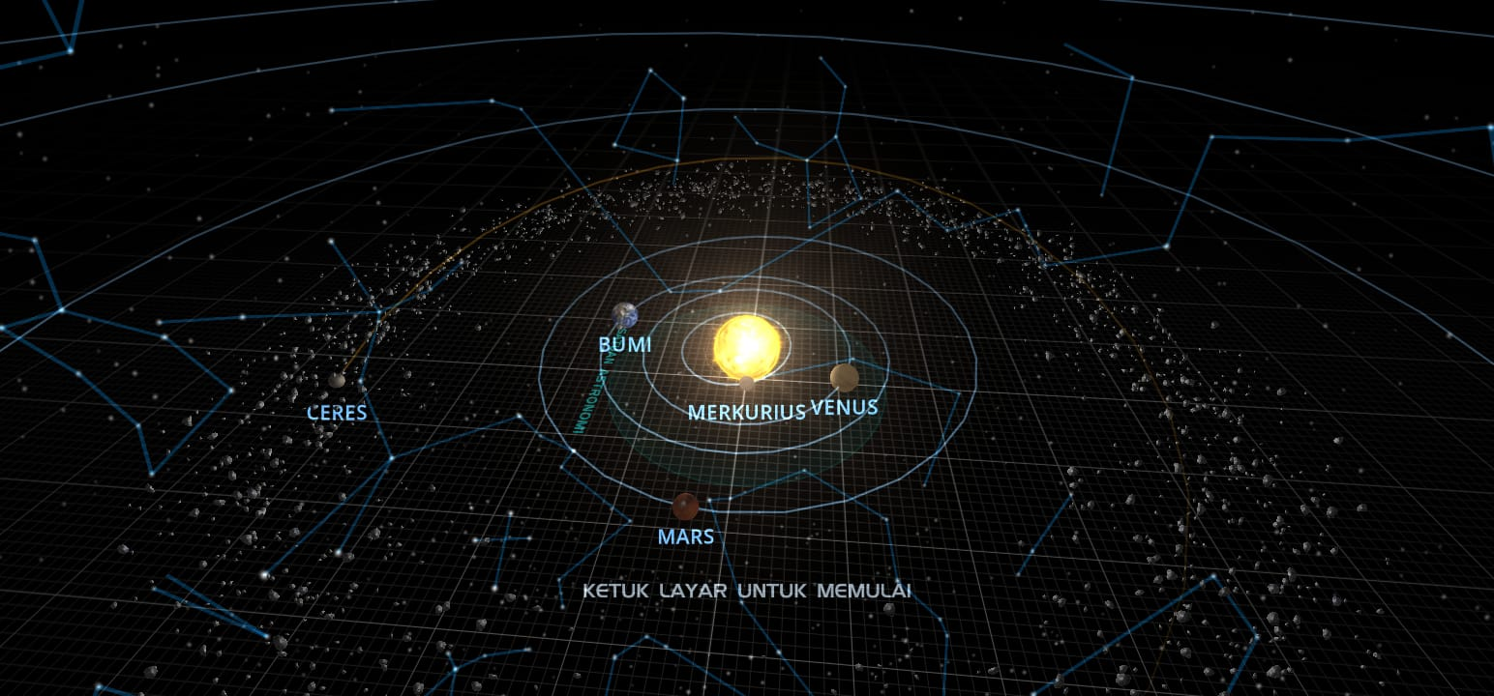

**Gambar 2.1. Tampilan awal *Solar System Scope***

1. Akan terlihat tampilan susunan tata surya pada hari dan waktu ketika anda membuka aplikasi. Tampilan tata surya akan berubah sesuai dengan hari dan waktu kapan anda menggunakannya.

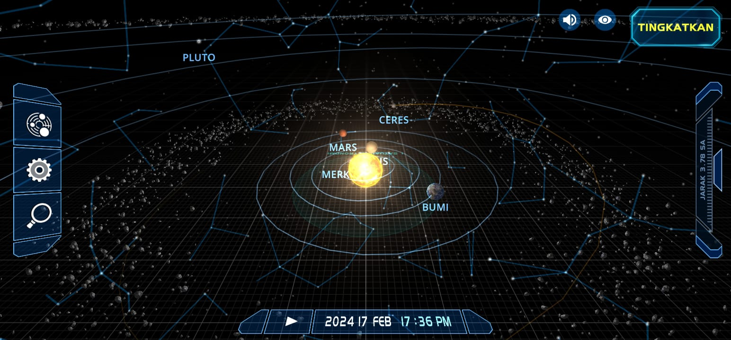

**Gambar 2.2. Tampillan *Solar System Scope***

1. Pada bagian kiri aplikasi terdapat menu paling atas
2. Terdapat menu solar system yang berfungsi untuk melihat susunan tata surya pada galaksi bimasakti

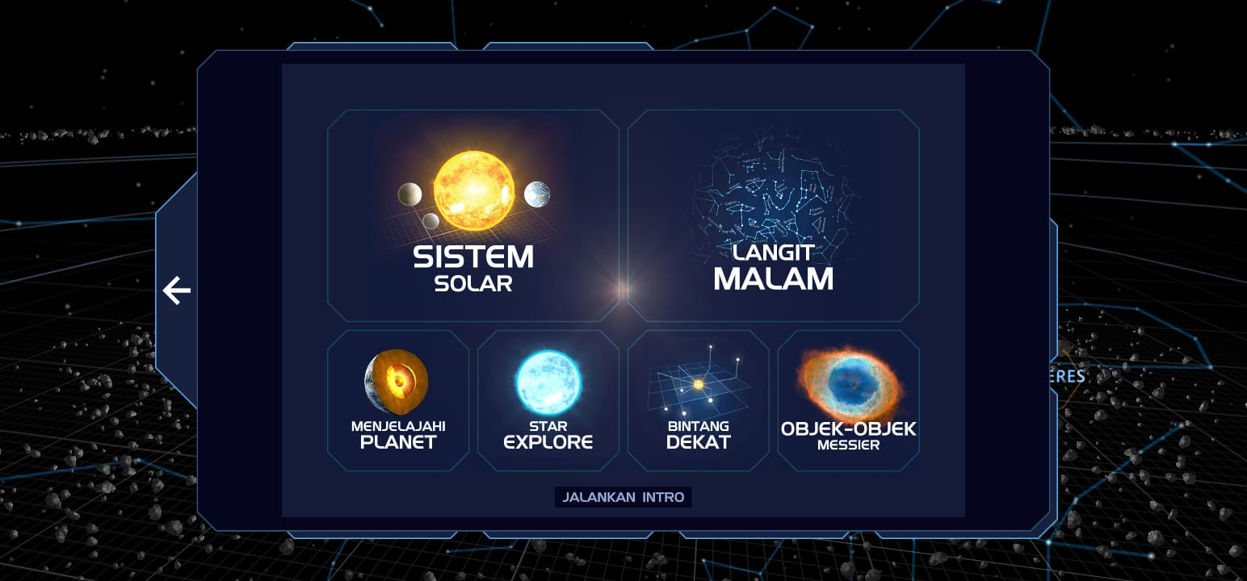

**Gambar 2.3. Tampilan menu *Solar System Scope***

1. Klik menu langit malam untuk mengetahui keadaan langit berdasarkan penglihatan dari pengamat

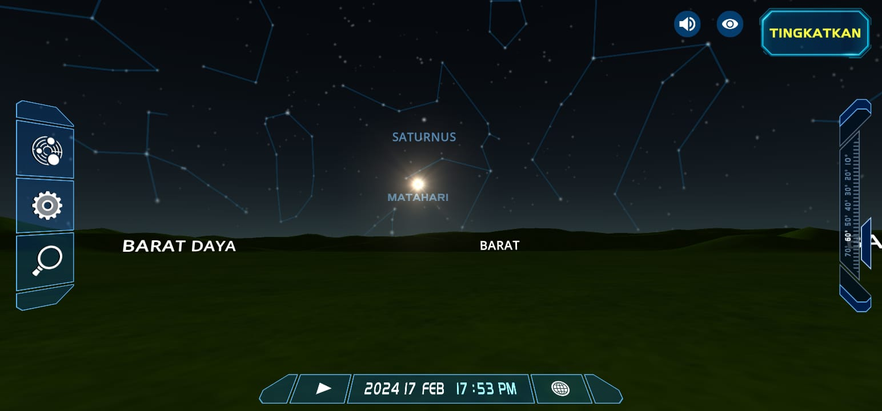

**Gambar 2.4. Keadaan langit berdasarkan pengihatan pengamat**

1. Terdapat menu menjelajahi setiap planet yang ada

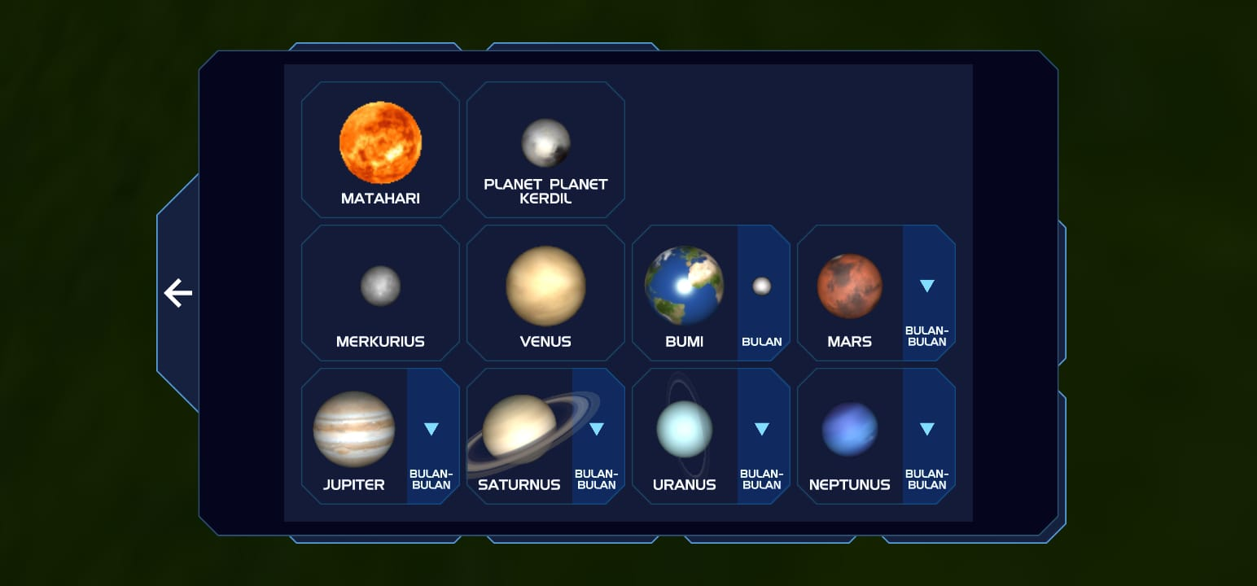

**Gambar 2.5. Menu menjelajahi setiap planet**

1. Planet tersebut dapat dijelajahi dengan mengetahui stukturnya, ensikpoledia terkait planet yang akan dijelajahi, serta sistem planet

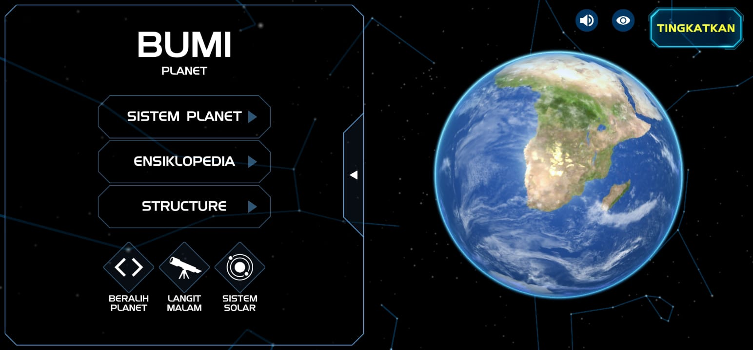

**Gambar 2.6. Jelajah planet bumi**

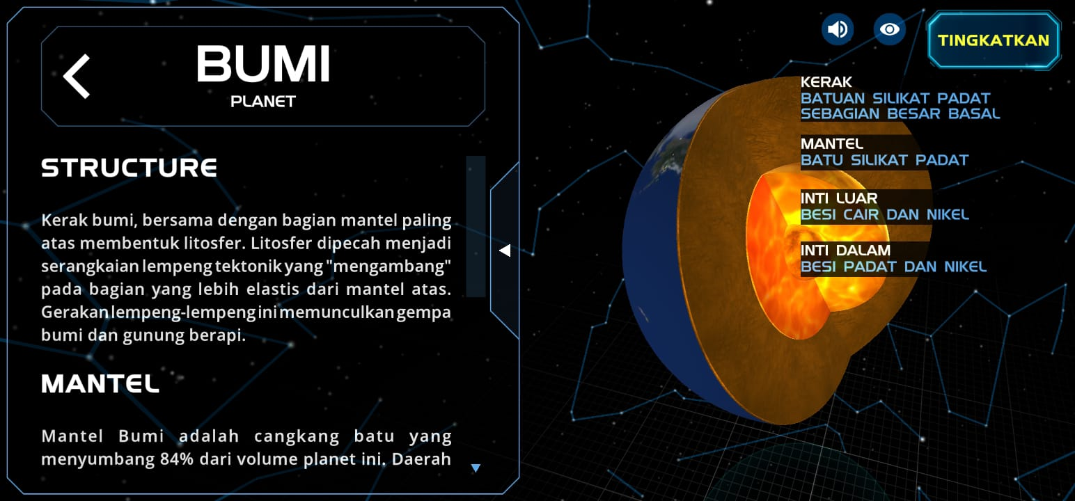

**Gambar 2.7. Struktur bumi**

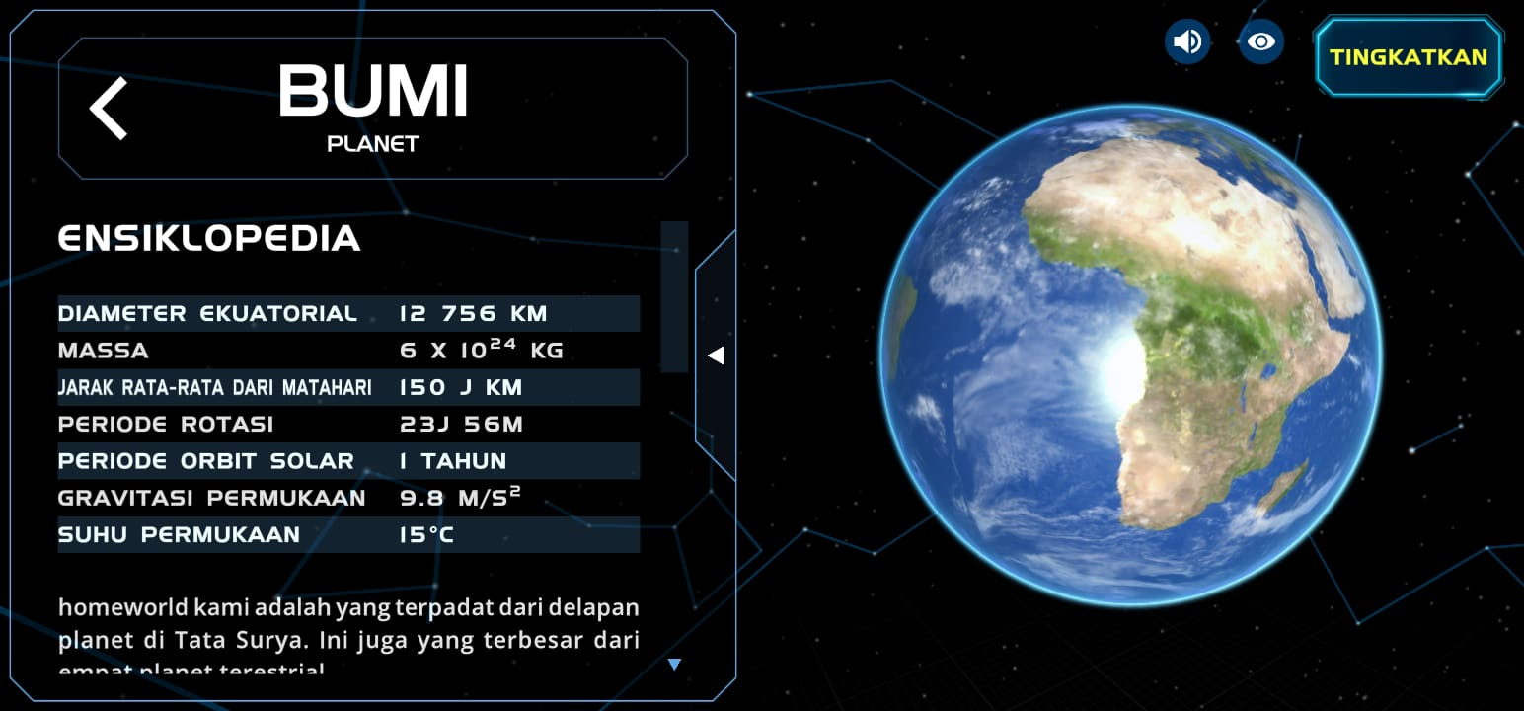

**Gambar 2.8. Ensiklopedia bumi**

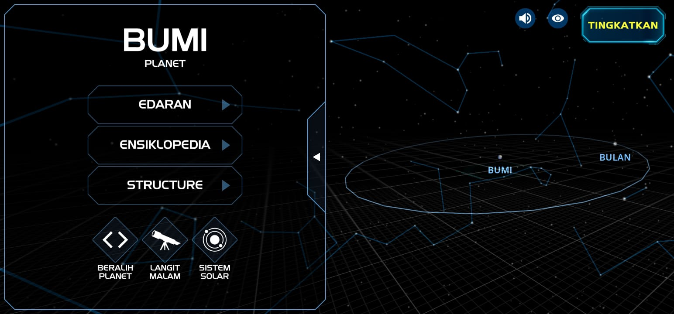

**Gambar 2.9. Garis edar bumi**

1. Terdapat juga fitur "*star explore*" yang berfungsi untuk mengetahui keadaan bintang-bintang yang ada di langit

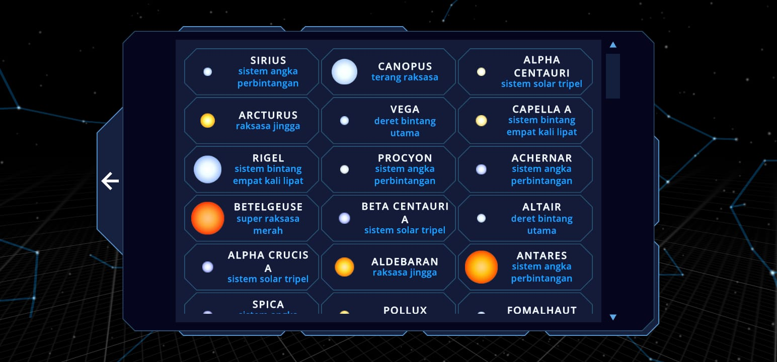

**Gambar 2.10. Menu menjelajahi bintang**

1. Serta terdapat fitur “bintang dekat” dan “objek-objek messier”

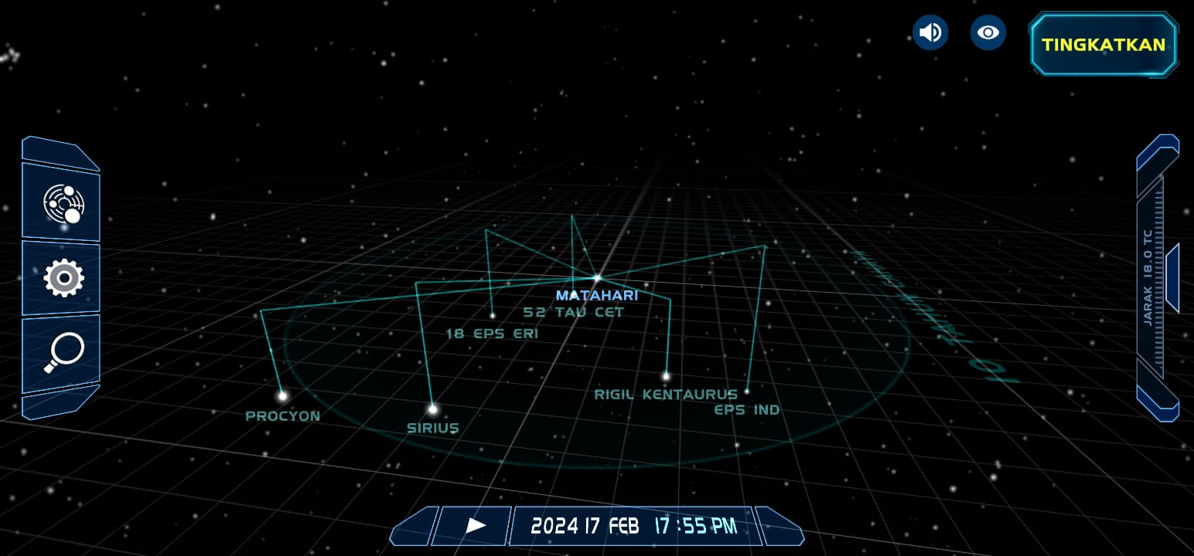

**Gambar 2.11. Bintang dekat**

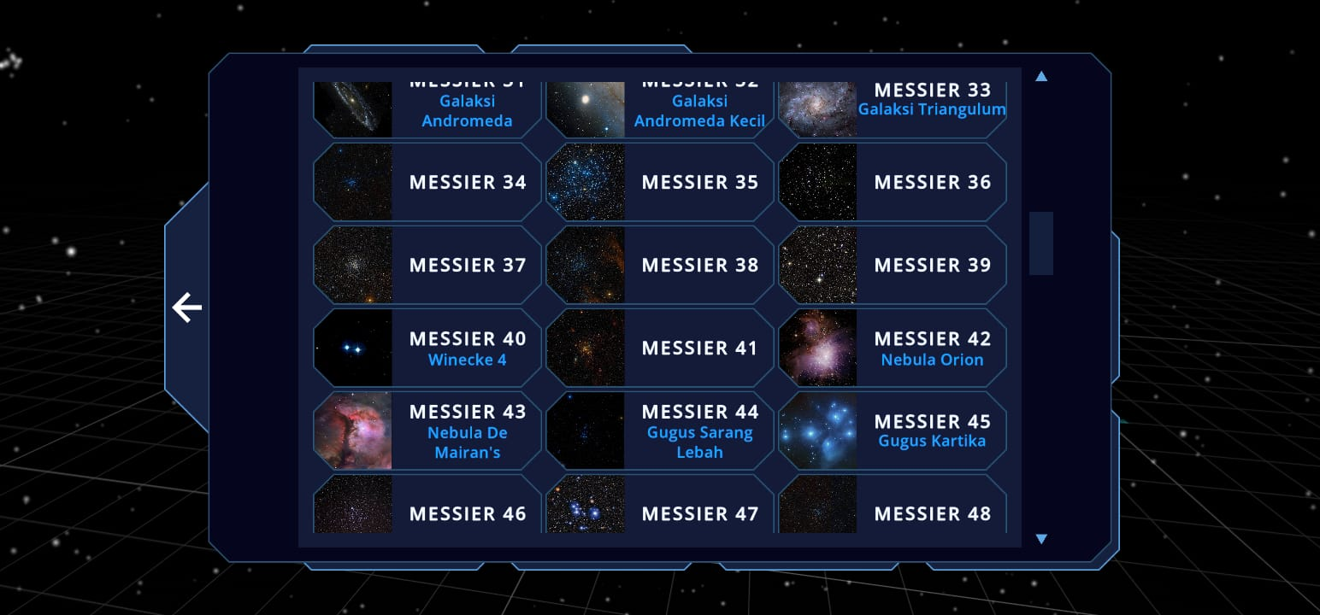

**Gambar 2.12. Objek-objek messier**

### Kelebihan dan Kekurangan *Solar System Scope*

*Solar System Scope* merupakan aplikasi software yang sangat membantu dalam memvisualisasikan tata surya. Software ini tentu memiliki kelebihan dan kekurangan dalam penggunaannya. Berikut beberapa kelebihan ari *Solar System Scope* yaitu :

1. *Solar System Scope* menyediakan visualisasi yang interaktif dan realistis dari tata surya, memungkinkan pengguna untuk menjelajahi planet, bulan, dan objek langit lainnya dengan mudah.
2. Aplikasi ini dapat digunakan sebagai alat pembelajaran yang menarik untuk memahami tata surya dan konsep-konsep astronomi lainnya. Visualisasi 3D dapat membantu pengguna memahami skala dan posisi relatif objek-objek di tata surya.
3. *Solar System Scope* menyediakan informasi detail tentang setiap objek di tata surya, termasuk data tentang orbit, komposisi, dan karakteristik fisik lainnya.
4. Selain visualisasi tata surya, aplikasi ini juga menawarkan fitur tambahan seperti mode pandangan malam, simulasi gerhana, dan mode waktu yang dapat diatur.
5. *Solar System Scope* tersedia untuk berbagai platform, termasuk perangkat berbasis web, iOS, dan Android, sehingga dapat diakses dari berbagai perangkat.

Adapun kekurangan *Solar System Scope* yaitu diantaranya :

1. Untuk menggunakan fitur-fitur tertentu atau mengakses konten tambahan, pengguna mungkin perlu terhubung ke internet. Hal ini bisa menjadi kendala jika pengguna berada di lokasi dengan koneksi internet yang lambat atau tidak ada.
2. Beberapa pengguna mungkin menginginkan lebih banyak opsi kustomisasi dalam hal tampilan visual atau pengaturan lainnya, yang mungkin tidak sepenuhnya terpenuhi oleh aplikasi ini.
3. Untuk menjaga aplikasi tetap relevan dan akurat, pengembang mungkin perlu secara teratur melakukan pembaruan. Ketergantungan pada pembaruan ini bisa menjadi masalah jika pengembang tidak secara konsisten memperbarui aplikasi.

## Hukum Kepler Terintegrasi Al-Quran

Alam semesta atau bisa disebut pula jagat raya adalah istilah yang digunakan untuk menjelaskan seluruh ruang waktu kontinu tempat kita berada, dengan energi dan materi yang dimilikinya. Alam semesta ini merupakan suatu sistem yang sangat teratur dan sangat canggih, keteraturannya tersebut diatur oleh Allah SWT. Alam semesta yang terdiri dari berbagai macam benda langit, galaksi, planet, bintang, matahari dan bulan semua bergerak dan beredar di balik canggihnya sistem yang Maha Dahsyat. Proses ini terjadi secara kontinu yang semata-mata karena kekuasaan Allah SWT (Apipah & Nuraini, 2020).

Fisika merupakan salah satu mata pelajaran yang berkaitan langsung dengan alam semesta. Setiap benda yang ada di alam semesta bergerak dan beredar pada garis edarnya. Pergerkan alam semesta yang berada pada sistem tata surya merupakan pembahasan materi pada hukum kepler yang ditemukan oleh Johanes Kepler. Johanes Kepler merupakan seorang matematikawan dan astronom asal Jerman. Sebelum Kepler mengemukakan hukumnya tentang gerak planet yang mengelilingi matahari, manusia zaman dahulu menganut paham geosentris yakni paham yang membenarkan bahwa bumi adalah pusat alam semesta. Menurut Claudius Ptolemeus seorang astronom Yunani, bumi berada di pusat tata surya dan matahari besera planet-planet mengelilingi bumi pada lintasan melingkar.

Pada tahun 1543 astronom asal Polandia bernama Nicolaus Copernicus mengemukakan model heliosentris yakni bumi beserta planet-planet lainnya yang mengelilingi matahari pada lintasan melingkar. Namun kedua model tersebut masih memiliki kekurangan yaitu tidak ada keselarasan antara lintasan dan orbit planet. Kemudian pada tahun 1609 Kepler menemukan bentuk orbit yang lebih cocok yaitu berbentuk elips bukan lingkaran dan menjelasakannya dalam tiga Hukum Kepler.

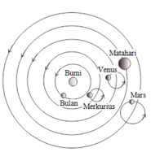

**Gambar 2.13. Model Geosentris (Ptolemeus)**

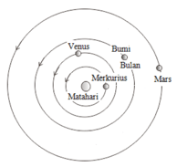

**Gambar 2.14. Model Heliosentris (Copernicus)**

Penjelasan di atas sesuai dengan firman Allah dalam Q.S. Adz-Dzariyat : 7 Allah SWT berfirman sebagai berikut :

وَٱلسَّمَاۤءِ ذَاتِ ٱلۡحُبُكِ

“Demi langit yang mempunyai jalan-jalan”. Yang dimaksud dengan “jalan” dalam ayat tersebut adalah orbit benda-benda langit. Hal ini menunjukkan bahwa benda langit di alam semesta sudah memiliki orbitnya yang tercipta begitu rapi dan sangat teliti, dan orbit itulah yang kemudian dikenal dengan kain kosmik atau benang alam semesta.Dengan adanya orbit tersebut, maka seluruh komponen pada alam semesta akan beredar sesuai dengan garis edarnya masing-masing dan tidak akan pernah salah jalur. Sebagai contoh matahari tidak pernah terlambat untuk terbit ataupun tenggelam karena semuanya sudah tersusun dengan teratur. Bumi yang memiliki posisi yang pas dengan matahari. begtu juga planet, bintang, dan benda-benda langit lainya yang beredar di angkasa teratur rapi sesuai denga kehendak Allah SWT dan tentu memiliki manfaat bagi seluruh makhluk yang ada di dalamnnya.

Pada Q.S. Al-Anbiya : 33 juga terdapat hal terkait di atas :

وَهُوَ ٱلَّذِی خَلَقَ ٱلَّیۡلَ وَٱلنَّهَارَ وَٱلشَّمۡسَ وَٱلۡقَمَرَۖ كُلࣱّ فِی فَلَكࣲ یَسۡبَحُونَ

“Dan Dialah yang menciptakan malam dan siang, matahari dan bulan. Masing-masing beredar pada garis edarnya”. Allah yang telah menciptakan siang dan malam dan menjadikan di dalamnya matahari dan bulan, keduanya beredar di orbitnya masing-masing. Sebagaimana pada ilmuwan dan astronom seperti model geosentris, heliosentris, dan hukum kepler dimana para ilmuwan dan astronom yang menemukan model-model tersebut pada dasarnya memiliki asumsi yang sama yaitu "matahari, bulan, bintang, dan planet-planet lainnya beredar pada garis edarnya masing-masing, namum seiring dengan penelitian yang terus menerus dilakukan pada akhirnya membawa huku kepler menjadi salah satu ilmu tentang tata surya yang dinyatakan valid digunakan.

Berdasarkan kalkulasi Kepler terhadap pergerakan planet, dia menyimpulkan tiga hukum berikut yang dikenal sebagai Bunyi Hukum Kepler 1, 2, dan 3.

* **Hukum I Kepler :** Setiap planet bergerak mengelilingi matahari dalam lintasan berbentuk elips dan matahateri terletak pada satu titik fokus elips (elips memiliki dua titik fokus).
* **Hukum II Kepler :** Setiap planet bergerak sehingga suatu garis khayal yang ditarik dari matahari ke planet mencakup daerah dengan luas dan waktu yang sama.
* **Hukum III Kepler :** Kuadrat periode planet sebanding dengan pangkat tiga semi mayor aksis dari lintasan elips. Hukum ketiga ini juga bisa disederhanakan sebagai “Kuadrat periode planet sebanding dengan pangkat tiga jari-jari lintasannya”.

### Hukum I Kepler

“Setiap planet bergerak mengelilingi matahari dalam lintasan berbentuk elips dan matahateri terletak pada satu titik fokus elips (elips memiliki dua titik fokus)”. Hukum ini menjelaskan bentuk lintasan orbit planet-planet yang bergerak mengelilingi matahari. Untuk mempermudah membayangkan seperti apa lintasan elips, kita bisa menggambar lintasan elips dengan pertama kali menentukan dua fokus elips. Kemudian menggambar kurva dengan jarak $r_{1}$  dan $r_{2}$  dari masing-masing fokus dengan jumlah $r_{1}$  + $r_{2}$   adalah nilai yang konstan (perhatikan gambar berikut).

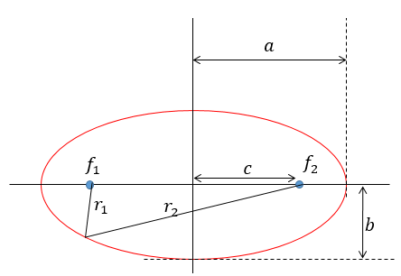

**Gambar 2.15. Hukum kepler I**

Jarak terjauh melalui pusat elips dan dua fokusnya disebut aksis mayor yaitu sepanjang 2a dengan a disebut semi mayor aksis. Jarak terdekat melalu pusat elips disebut minor aksis yaitu sepanjang 2b dengan b disebut semi minor aksis. Jika jarak fokus ke pusat elips adalah c maka hubungan antara a, b dan c dituliskan sebagai persamaan elips sebagai berikut :

$$a^{2}=b^{2}+c^{2}$$

*Eccentricity* dari elips didefinisikan sebagai $e=\frac{c}{a}$ . Nilai *eccentricity* menjelaskan bentuk umum dari elips. Untuk lingkaran c=0, maka nilai e=0. Rentang nilai e untuk elips adalah 0<e<1. Nilai e untuk semua planet sangatlah beragam. Nilai e untuk lintasan bumi adalah 0,017 yang membuat lintasan Bumi sangat menyerupai lingkaran. Nilai e terbesar dari delapan planet adalah miliki Mars, yaitu sebesar 0,21. Lintasan paling elips yang diketahu sampai saat ini adalah lintasan dari komet Halley dengan e=0,97. Berikut adalah gambar (a) lintasan elips dengan nilai e=0,21 (planet Mars) dan (b) e=0,97 (Komet Halley).

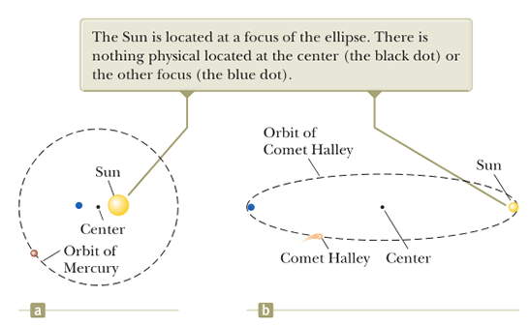

**Gambar 2.16. Lintasan elips (a) planet Mars dan (b) komet Halley**

Jarak Matahri dengan planet terjauh adalah a+c, titik ini disebut sebagai Aphelium (Aphelion). Jarak terdekat Planet ke Matahari adalah a−c, titik ini disebut sebagai perihelium (perihelion).

### Hukum II Kepler

“Setiap planet bergerak sehingga suatu garis khayal yang ditarik dari matahari ke planet mencakup daerah dengan luas dan waktu yang sama”. Hukum ini menjelaskan bahwa kecepatan orbit suatu planet akan lebih lambat ketika planet berada pada titik terjauh dari matahari (titik aphelion) dan kecepatan orbit suatu planet akan lebih cepat ketika planet berada pada titik terdekat dengan matahari (titik perihelion). Jadi, kecepatan orbit maksimum planet ketika berada di titik perihelion dan kecepatan orbit minimum planet ketika berada di titik aphelion.

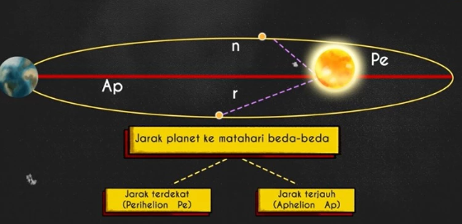

**Gambar 2.17. Hukum kepler II**

Allah yang telah menciptakan siang dan malam dan menjadikan di dalamnya matahari dan bulan, keduanya beredar di orbitnya masing-masing. Demikian pula dengan planet-planet yang diselimuti kegelapan malam dan planet-planet yang beredar di sekitar matahari, semuanya beredar dengan teratur dana dalam waktu serta orbit yang telah sempurna presisi diciptakan. Pada hal ini bersinggungan dengan garis khayal yang ditarik dari matahari menuju planet-planet yang mengitari matahari, sehingga menimbulkan titik *aphelion* dan *perihelion.* Allah SWT juga berfirman dalam .Q.S. Yasin : 40 sebagai berikut :

لَا ٱلشَّمۡسُ یَنۢبَغِی لَهَاۤ أَن تُدۡرِكَ ٱلۡقَمَرَ وَلَا ٱلَّیۡلُ سَابِقُ ٱلنَّهَارِۚ وَكُلࣱّ فِی فَلَكࣲ یَسۡبَحُونَ

“Tidaklah mungkin bagi matahari mengejar bulan dan malam pun tidak dapat mendahului siang. Masing-masing beredar pada garis edarnya”. Pada ayat ini Allah menjelaskan bahwa matahari dan bulan keduanya stabil beredar pada garis edarnya masing-masing. Hal demikian selaras dengan materi yang ada pada hukum kepler II dimana setiap planet bergerak di titik *aphelion* dan terkadang bergerak di titik *perihelion*, namum pergerakan planet-planet yang ada tidak pernah saling bersinggungan atau bertabrakan dan tidak pernah saling mengejar akan tetap semua bergerak dan beredar pada garis edarnya masing-masing.

### Hukum III Kepler

“Kuadrat periode planet yang mengitari matahari sebanding dengan pangkat tiga jarak rata-rata planet dari matahari”. Hukum ketiga Kepler adalah konsekuensi dari resultan gaya dari benda yang bergerak melingkar tidaklah nol, melainkan sebesar gaya sentripetalnya. Hukum III kepler dapat ditulis secara matematis sebagai berikut :

$${\left(\frac{T_{1}}{T_{2}}\right)}^{2}= {\left(\frac{R_{1}}{R_{2}}\right)}^{3}$$

Keterangan :

$T_{1}$ = Periode Planet 1

$T_{2}$ = Periode Planet 2

$R_{1}$ = Jarak Planet Pertama Dengan Matahari

$R_{2}$ = Jarak Planet Kedua Dengan Matahari

Rumus periode satelit mengorbit suatu planet tergantung pada massa planet:

$$T^{2}=\frac{{4π}^{2}R^{3}}{GM}$$

Sebagaimana Allah SWT berfirman pada Q.S. Yunus : 5

هُوَ ٱلَّذِی جَعَلَ ٱلشَّمۡسَ ضِیَاۤءࣰ وَٱلۡقَمَرَ نُورࣰا وَقَدَّرَهُۥ مَنَازِلَ لِتَعۡلَمُوا۟ عَدَدَ ٱلسِّنِینَ وَٱلۡحِسَابَۚ مَا خَلَقَ ٱللَّهُ ذَ ٰ⁠لِكَ إِلَّا بِٱلۡحَقِّۚ یُفَصِّلُ ٱلۡـَٔایَـٰتِ لِقَوۡمࣲ یَعۡلَمُونَ

"Dia-lah yang menjadikan matahari bersinar dan bulan bercahaya dan ditetapkan-Nya manzilah-manzilah (tempat-tempat) bagi perjalanan bulan itu, supaya kamu mengetahui bilangan tahun dan perhitungan (waktu). Allah tidak menciptakan yang demikian itu melainkan dengan hak. Dia menjelaskan tanda-tanda (kebesaran-Nya) kepada orang-orang yang mengetahui". Pada ayat lain Allah berfirman dalam Q.S. Al-A'raf : 54 berikut ini :

إِنَّ رَبَّكُمُ ٱللَّهُ ٱلَّذِی خَلَقَ ٱلسَّمَـٰوَ ٰ⁠تِ وَٱلۡأَرۡضَ فِی سِتَّةِ أَیَّامࣲ ثُمَّ ٱسۡتَوَىٰ عَلَى ٱلۡعَرۡشِۖ یُغۡشِی ٱلَّیۡلَ ٱلنَّهَارَ یَطۡلُبُهُۥ حَثِیثࣰا وَٱلشَّمۡسَ وَٱلۡقَمَرَ وَٱلنُّجُومَ مُسَخَّرَ ٰ⁠تِۭ بِأَمۡرِهِۦۤۗ أَلَا لَهُ ٱلۡخَلۡقُ وَٱلۡأَمۡرُۗ تَبَارَكَ ٱللَّهُ رَبُّ ٱلۡعَـٰلَمِینَ

"Sesungguhnya Tuhan kamu ialah Allah yang telah menciptakan langit dan bumi dalam enam masa, lalu Dia bersemayam di atas 'Arsy. Dia menutupkan malam kepada siang yang mengikutinya dengan cepat, dan (diciptakan-Nya pula) matahari, bulan dan bintang-bintang (masing-masing) tunduk kepada perintah-Nya. Ingatlah, menciptakan dan memerintah hanyalah hak Allah. Maha Suci Allah, Tuhan semesta alam".

Sebagai contoh bulan berputar pada porosnya dan pada saat yang sama ia berevolusi mengelilingi bumi dalam suatu orbit statis. Begitu pula planet bumi. Bumi berputar pada porosnya setiap 24 jam sekali, dengan kecepatan konstan kira-kira 1.600 kilometer per jam. Namun, pada saat yang sama, bumi juga berevolusi mengelilingi matahari dalam suatu orbit statis setiap 365 hari sekali, dengan kecepatan 30 kilometer per detik. Pada setiap 365 hari itulah bumi kembali ke tempatnya semula. Matahari pun sama. Ia melakukan rotasi pada porosnya sendiri setiap 25 hari sekali, dan pada saat yang sama ia berevolusi mengelilingi suatu titik statis dalam galaksi Bimasakti dalam suatu orbit statis setiap 250 juta tahun sekali, dengan kecepatan 250 kilometer per detik.

Komet Halley yang dilihat manusia setiap hari, sejak Allah menciptakan langit dan bumi, ia terus bergerak dalam suatu orbit tanpa pernah melenceng walau hanya seujung kuku dari orbit itu. Titik terdekat dengan bumi yang pernah ia lalui berjarak 300 juta kilometer. Ia memiliki ekor yang panjangnya mencapai 93 juta kilometer. Manusia khawatir kalau-kalau komet Halley bergerak lurus sehingga menabrak bumi, sementara Allah SWT berfirman pada Q.S. Fathir : 41

إِنَّ ٱللَّهَ یُمۡسِكُ ٱلسَّمَـٰوَ ٰ⁠تِ وَٱلۡأَرۡضَ أَن تَزُولَاۚ وَلَىِٕن زَالَتَاۤ إِنۡ أَمۡسَكَهُمَا مِنۡ أَحَدࣲ مِّنۢ بَعۡدِهِۦۤۚ إِنَّهُۥ كَانَ حَلِیمًا غَفُورࣰا

"Sungguh, Allah yang menahan langit dan bumi agar tidak bergeser". Sesungguhnya, keberadaan komet di orbitnya selama jutaan tahun, bumi di orbitnya selama jutaan tahun, dan matahari di orbitnya selama jutaan tahun, merupakan suatu bukti nyata akan kebenaran Alquran.

Demikian pula terdapat 9 planet, di antaranya Bumi, Venus, Jupiter, Saturnus, dan Merkurius, yang semuanya berevolusi mengelilingi matahari pada orbit yang statis dan dengan kecepatan konstan. Planet-planet itu berjalan dan kembali lagi ke tempatnya semula pada suatu siklus waktu tertentu secara konstan. Setiap orbit berbeda dari orbit yang lain sehingga tidak terjadi tabrakan di antara planet-planet yang berada di dalam sistem tata surya. Tata surya secara keseluruhan juga tunduk pada suatu orbit statis. Ia pun berevolusi mengelilingi suatu titik statis yang terdapat di dalam galaksi Bimasakti. Satu siklus revolusi tata surya membutuhkan 250 juta tahun, dengan kecepatan mendekati kecepatan cahaya.

Hal yang lebih mengagumkan dari semua itu dengan segala kerumitan yang ada pada sistem orbit-orbit tersebut, bahwa galaksi Bimasakti beserta seluruh bintang-bintang yang ada di dalamnya juga berotasi pada porosnya setiap 250 juta tahun sekali dan pada saat yang sama juga tunduk pada suatu orbit statis di alam semesta. Bimasakti berevolusi pada orbit itu dengan kecepatan 400 ribu kilometer per detik.

## Hasil Belajar

Hasil belajar adalah pola-pola perbuatan, nilai-nilai, pengetahuan-pengetahuan, sikapsikap, apresiasi, abilitas, dan keterampilan. Hasil belajar dapat diartikan sebagai tingkat keberhasilan siswa dalam mempelajari materi pelajaran di sekolah yang dinyatakan dalam skor yang diperoleh dari hasil tes mengenal sejumlah materi pelajaran tertentu (S. P. Sari et al., 2020).

Hasil belajar dalam proses pembelajaran merupakan tujuan konkret yang ingin dicapai oleh semua pemeran dunia pendidikan. Untuk mencapai tujuan ini banyak faktor yang mempengaruhi yang terdapat selama pelaksanaan proses pembelajaran, di antaranya adalah dengan menggunakan model, strategi, dan metode pembelajaran yang sesuai dalam proses pembelajaran. Semakin tepat pemilihan metode pembelajaran pada suatu kondisi diharapkan hasil belajar yang dicapaipun semakin baik.

Anderson dan Krathwohl membagi hasil belajar dari proses kognitif menjadi (Yusri, 2020) :

1. Mengingat *(Remembering)*

Mengingat merupakan usaha mengambil kembali pengetahuan yang sudah didapatkan dari memori jangka panjang, sebagai bekal untuk pembelajaran bermakna dan penyelesaian masalah yang lebih kompleks. Dalam mengingat siswaa membutuhkan mengenali *(recognition)* dan memanggil kembali *(recalling),* maksudnya adalah siswa diharapkan mampu mengenali dan memanggil kembali memori yang tersimpan di dalam pikirannya terkait materi pelajaran yang didapatkan.

1. Memahami *(Understand)*

Proses kognitif dalam memahami meliputi menafsirkan, mencontohkan, mengklasifikasikan, merangkum, menyimpulkan, membandingkan, dan menjelaskan. Siswa dikatakan memahami apabila mereka dapat mengkontruksikan pesan-pesan pembelajaran yang sifatnya lisan, tulisan, dan grafis dimana pesan-pesan tersebut disampaikan melalui pengajaran, buku, dan layar komputer.

1. Menerapkan *(Apply)*

Menerapkan adalah kemampuan dalam menggunakan prosedur untuk melakukan latihan atau memecahkan masalah yang berhubungan dengan pengetahuan. Proses kognitif menerapka terdiri dari proses mengeksekusi dan mengimplementasikan. Mengeksekusi merupakan proses kognitif siswa dalam memecahkan masalah dimana siswa telah mengetahui informasi terkait masalah yang dihadapkan kepadanya kemudian menetapkan prosedur yang harus dilakukan, sedangkan mengimplementasikan adalah proses kognitif siswa dalam memecahkan masalah dimana siswa telah belum mengetahui informasi terkait masalah yang dihadapkan kepadanya kemudian siswa berusaha mencari tau informasi tersebut dan lanjut untuk menetapkan prosedur yang harus dilakukan.

1. Menganalisis *(Analyze)*

Menganalisis merupakan kegiatan memeriksa atau menyelidiki suatu peristiwa melalui data untuk mengetahui keadaan yang sebenarnya, atau dapat juga dikatakan menguraikan permasalahan ke dalam unsur-unsur penyusunnya dan menentukan bagaimana keterkaitan antar unsur-unsur penyusun dengan struktur besarnya. Pada kemampuan menganalisis berkaitan dengan proses kognitif membedakan, mengorganisasikan, dan mengatribusikan.

1. Mengevaluasi *(Evaluate)*

Mengevaluasi merupakan kemapuan memberikan penilaian berdasarkan kriteria dan standar yang ada. Kriteria yang biasanya digunakan adalah kualitas, efektivitas, efisiensi, dan konsistesi dengan standar dapat berupa kuantitatif maupu kualitas yang dapat ditentukan sendiri oleh siswa. Pada kategori ini proses kognitif meliputi mengecek dan mengkritisi.

1. Mencipta *(Create)*

Mencipta merupakan kemampuan untuk menyusun unsur-unsur menjadi sebuah keseluruhan yang koheren yang meminta siswa untuk menghasilkan atau membuat produk baru dengan mengorganisasikan sejumlah unsur menjadi suatu pola atau struktur yang berbeda dari sebelumnya. Menciptakan sangat erat kaitannya dengan kemampuan siswa pada pembelajaran sebelumnya. Berbeda dengan kemampua kognitif lainnya pada kemampuan mencipta siswa bekerja dan menghasilkan sesuatu yang baru.

Hasil belajar juga dapat dibagi menjadi lima kelompok, yaitu (Mahananingtyas, 2017):

1. Informasi verbal, yaitu tingkat pengetahuan yang dimiliki seseorang yang diungkapkan melalui bahasa lisan maupun tertulis kepada orang lain.
2. Kemahiran intelektual, yaitu kemampuan seseorang untuk berhubungan dengan lingkungannya dan dengan dirinya sendiri.
3. Pengetahuan kegiatan kognitif, yaitu kemampuan yang dapat menyalurkan dan mengarahkan aktivitas kognitifnya sendiri khususnya bila sedang belajar dan berfikir.
4. Keterampilan motorik, yaitu kemampuan seseorang yang mampu melakukan suatu rangkaian gerak gerik jasmani.
5. Sikap, yaitu sikap tertentu dari seseorang terhadap suatu objek. Untuk memberikan informasi mengenai tingkat penguasaan materi yang diberikan selama proses belajar mengajar berlangsung digunakan alat ukur berupa tes dalam suatu proses evaluasi.

## Penelitian Relevan

Peneliti menulis proposal skripsi ini berdasarkan kajian pustaka yang di ambil dari berbagai sumber yang dibutuhkan, berikut penelitian relevan yang penulis ambil sebagai rujukan :

1. Yuliyani Yuli dengan judul “Pengembangan Media Pembelajaran Interaktif Berbasis *Problem Based Learning* Untuk Meningkatkan Literasi Sains Peserta Didik Pada Materi Hukum Newton. Metode penelitian yang digunakan dalam penelitian ini adalah model pengembangan 4-D menurut S. Thiagarajan dengan tahapan Define (Pendefinisian), Design (Perencanaan), Develop (Pengembangan), dan Disseminate (Penyebaran). Subjek penelitian pengembangan ini adalah siswa kelas X SMAN 63 Jakarta. Instrumen yang digunakan berupa tes (tes kemampuan literasi sains) dan non tes (angket). Instrumen tes diberikan kepada 32 peserta didik dan angket penilaian diberikan kepada 7 validator, dan 2 orang guru fisika. Media pembelajaran interaktif yang dihasilkan dinilai layak oleh 7 validator, efektif dalam meningkatkan kemampuan literasi sains dengan nilai N-Gain sebesar 0,44 pada kategori (sedang), serta dinyatakan praktis menurut peserta didik dan guru dengan nilai yang berada di atas 0,8 yang berarti evaluasi positif atau dinyatakan praktis (Yuliyani, 2023).
2. Qatrunnida Fatimatu Zahrah dengan judul “Pengaruh Modul Berbasis *Problem Based Learning* Terhadap Kemampua Pengetahuan Metakognitif Siswa Pada Materi Suhu dan Kalor. Metode Penelitian yang digunakan yaitu quasi experiment dengan desain non-equivalent control group design. Kelas terbagi menjadi dua yaitu, kelas eksperimen diberikan perlakuan menggunakan problem based learning dengan modul dan kelas kontrol dengan model konvensional. Sampel ditentukan secara purposive sampling. Terdiri atas 69 siswa yang terbagi dua kelas yaitu 36 siswa kelas XI IPA 1 (kelas kontrol) dan 33 siswa XI MIPA 2 (kelas eksperimen). Hasil pengujian hipotesis terhadap data post test menggunakan uji-T pada α= 0,05 diperoleh sig. (2-tailed) sebesar 0,00 dengan kesimpulan terdapat pengaruh dari penggunaan modul berbasis problem based learning terhadap kemampuan pengetahuan metakognitif siswa. Kemampuan pengetahuan metakognitif kelas eksperimen (N-gain 0,31 kategori sedang) mengalami peningkatan lebih tinggi dibandingkan kelas kontrol (N-gain 0,16 kategori rendah) dari hasil tersebut maka dapat dinyatakan bahwa terdapat peningkatan pengetahuan metakognitif pada kelas eksperimen yang menggunakan modul (Zahrah, 2023).
3. Abdul, Hari, dan Faiz (2023) dalam bentuk jurnal dengan judul “Efektivitas Model Pembelajaran Inkuiri Terbimbing Berbantuan *Software Solar System Scope* untuk Meningkatkan Hasil Belajar Peserta Didik SMP”. Penelitian ini menggunakan metode quasi eksperimen. Desain penelitian ini adalah one group pre-test post-test design dengan kelas replikasi tanpa menggunakan kelas kontrol. Subjek penelitian ini adalah 50 peserta didik dari kelas VII A dan VII C SMPN 21 Surabaya. Instrumen penelitian ini adalah tes hasil belajar pada materi tata surya. Data tes hasil belajar dianalisis secara kuantitatif menggunakan analisis deskriptif dan inferensial berbantuan SPSS Statistics 22. Hasil penelitian menunjukkan terdapat peningkatan hasil belajar berdasarkan: 1) rata-rata n-gain kelas eksperimen dan kelas replikasi berkategori sedang; 2) hasil uji Wilcoxon menunjukkan nilai signifikan sebesar 0,000, artinya ada peningkatan hasil belajar setelah diberi perlakuan; 3) nilai signifikansi uji M- ann Whitney sebesar 0,732, artinya peningkatan hasil belajar konsisten dengan rata-rata n-gain tidak berbeda secara signifikan pada kedua kelas. Berdasarkan hasil penelitian, dapat diambil kesimpulan bahwa penggunaan model pembelajaran inkuiri terbimbing bantuan media aplikasi Solar System Scope terbukti dapat meningkatkan hasil belajar peserta didik (Fauzi et al., 2023).
4. Frans, Dian, dan Detika (2024) dalam bentuk jurnal dengan judul *“Development of Website-Based Teaching Materials on the Solar System for Class V Elementary School Students”*. Metode dalam penelitian ini menggunakan R&D dengan mengadaptasi model pengembangan ADDIE dengan tahapan yaitu: 1) Analisis, 2) Desain, 3) Pengembangan, 4) Implementasi, dan 5) Evaluasi. Lokasi penelitian ini dilaksanakan di SD Emaus Kabupaten Kediri dengan jumlah subjek uji sebanyak 25 orang. Data yang digunakan untuk melihat kelayakan produk yang dikembangkan adalah data validitas produk, data kepraktisan produk, dan data efektivitas produk. Hasil uji validitas produk yang dilakukan oleh ahli materi memperoleh nilai rata-rata sebesar 85%, sedangkan hasil validitas oleh ahli desain sebesar 83%. Rata-rata hasil uji validitas produk sebesar 84% dengan kriteria valid. Tingkat kepraktisan dan keefektifan bahan ajar dilakukan melalui uji coba ekstensif dengan tingkat kepraktisan produk memperoleh skor rata-rata 96% dengan kategori sangat praktis. Sedangkan hasil uji keefektifan produk dilihat dari perbandingan nilai rata-rata hasil belajar siswa secara klasikal yaitu 80 dengan KKM sebesar 75. Berdasarkan hasil perbandingan tersebut rata-rata hasil belajar siswa secara klasikal lebih tinggi dari yang telah ditentukan. KKM, sehingga produk dapat dinyatakan efektif digunakan dalam pengajaran materi tata surya untuk siswa kelas V SD (Wiguna et al., 2024).
5. Khuzairi M. Pangestu dengan judul “Pengaruh Pendekatan Saintifik Berbantuan Monopoli Terhadap Hasil Belajar Siswa Pada Konsep Kalor dan Pengaruhnya”. Metode penelitian yang digunakan adalah *true experiment* dengan rancangan *static group design* terhadap kelas XI IPA 7 sebanyak 38 siswa sebagai kelas eksperimen dan XI IPA 8 sebanyak 38 siswa sebagai kelas kontrol. Sampel diambil dengan teknik purposive sampling. Instrumen tes yang digunakan adalah tes tertulis (kognitif) objektif sebanyak 10 butir soal. Hasil penelitian menunjukkan bahwa pendekatan saintifik berbantuan monopoli memiliki pengaruh dengan indikasi rata-rata kelas eksperimen berjumlah 82,03 diatas kelas kontrol 76,68 (Pangestu, 2023).

## Kerangka Berfikir

Kerangka konseptual atau kerangka berpikir adalah dasar pemikiran dari penelitian, fakta-fakta, observasi dan telaah kepustakaan. Uraian dalam kerangka berpikir menjelaskan hubungan dan keterkaitan antar variabel penelitian. Kerangka pemikiran yang baik yaitu apabila mengidentifikasi variabel-variabel penting yang sesuai dengan permasalahan penelitian dan secara logis mampu menjelaskan keterkaitan antar variabel (Pangestu, 2023).

Berdasarkan tinjauan pustka yang telah dikemukakan di atas, maka disusunlah kerangka berfikir atas permasalahan yang telah dijelaskan pada latar belakang masalah. Berdasarkan observasi awal dan wawancara yang telah dilakukan proses belajar fisika masih kurang menarik minat siswa karena mereka menganggap fisika membosankan dan menakutkan sehingga hasil pembelajaran tidak maksimal termasuk pada materi hukum kepler yang membutuhkan model serta media yang untuk merepresentasikan materi yang berkaitan dengan tata surya yang tidak mampu diindera dengan mata secara langsung. Penyebab kurangnya hasil belajar ranah kognitif pada proses belajar mengajar ini terbagi menjadi dua faktor, yaitu faktor internal dan faktor eksternal. Faktor internal meliputi : siswa kurang aktif dalam pembelajaran, kurangnya rasa percaya diri, siswa merasa pelajaran fisika merupakan mata pelajaran yang sulit. Faktor eksternal meliputi : pembelajaran masih perpusat pada guru, guru belum menerapkan model pembelajaran yang aktif, dan media pembelajaran yang kurang menarik minat siswa.

Melalui masalah tersebut maka diperlukan tindakan yang efektif terhadap hasil belajar kognitif siswa pada mata pelajaran fisika materi hukum kepler siswa kelas X MIA MA. Muallimin UNIVA Medan dengan memilih model PBL *(Problem Based Learning)* berbantuan *Solar System Scope* pada materi hukum kepler terintegrasi Al-Quran. Berikut skema kerangka berfikir dalam penelitian ini :

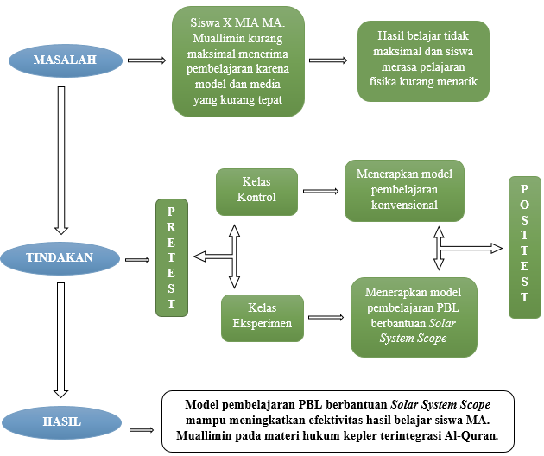

## Hipotesis Penelitian

Hipotesis penelitian merupakan jawaban sementara terhadap rumusan masalah penelitian, rumusan masalah penelitian telah dinyatakan dalam bentuk kalimat pertanyaan. Dikatakan sementara karena jawaban yang diberikan baru didasarkan pada teori yang relevan, belum didasarkan fakta-fakta empiris yang dapat diperoleh melalui pengumpulan data, jadi hipotesis juga dapat dinyatakan sebagai jawaban teoritis terhadap rumusan masalah penelitian. Adapun hipotesis dalam penelitian ini adalah Efektivitas PBL Berbatuan *Solar System Scope* Pada Materi Hukum Kepler Terintegrasi Al-Quran Untuk Meningkatkan Hasil Belajar Siswa